

***Уважаемые односельчане!***

Нашей жизни так сильно не хватает счастья и радости. Но два знаменательных праздника:

***Международный женский день и День Защитника Отечества - это день, когда все наши***

***мечты и желания, которые вливаются в этот волшебный день, становятся реальностью!***

Пусть сегодня они реализуются, наполняя жизнь яркими красками и оставляя милые

воспоминания. На этот день желаем, чтобы гармония и согласие всегда сопутствовали вам.

Мужчины, мы поздравляем вас, уважаемые наши защитники, с этим замечательным праздником и желаем крепкого здоровья, мужества и силы.

Женщины, мы желаем вам чудесной жизни, полной любви и счастья!

Пусть наши пожелания сопровождают вас всю жизнь, напоминая о главном:

давайте жить в любви, мире и согласии!

*Администрация Айского сельсовета, Совет ветеранов*

***15, 16, 17 марта 2024 года –***

***Выборы Президента Российской Федерации***

№ 2

февраль

2024 год

Информационный бюллетень Администрации Айского сельсовета

***В марте***

***отмечают юбилей:***

Попова Людмила Ивановна-11.03.1949г.р.,

Кретова Татьяна Федоровна-02.03.1954г.р.,

Шварц Яков Андреевич-13.03.1954г.р.,

Панарин Александр Васильевич-14.03.1959г.р.,

Лагерь Виктор Юрьевич-16.03.1954г.р.,

Денякина Юлия Евгеньевна-12.03.1959г.р.,

Атюнин Анатолий Петрович-07.03.1964г.р.

***Поздравляем***

***с днём рождения долгожителя***

Полякову Елену Мартыновну-08.03.1928г.р.

*В день Юбилея, радостный и яркий,*

*От всей души хотим мы пожелать*

*Приятные сюрпризы и подарки*

*От жизни постоянно получать!*

*Пусть будет каждый день похож на праздник,*

*Надежды все исполнятся в свой срок*

*И впереди ждёт много дней прекрасных!*

*Большого счастья, солнечных дорог!*



*Администрация Айского сельсовета,*

*Совет ветеранов*

***Руки их спасают жизни и дарят тепло!***

В тёмные времена хорошо видно свет! Всё становится предельно ясно – каков ты, и что ты можешь. Можешь неодобрительно кривиться, говорить, нас это не касается, пусть сами разбираются… а можешь осознать, что просто не можешь быть в стороне, и стать частью единых духом, способных думать о других, помогать другим. И, вдруг, понять, каково это – ощущение братства, когда не дадут пропасть, поддержат, подставят плечо. Может это и называется «русский дух»?

С началом СВО многие мужчины и женщины Айского сельсовета не остались в стороне, но сегодня речь о женщинах. Кто, как не мать поймёт всю тяжесть, свалившуюся на плечи мужчин, кто ещё может с таким самоотвержением пытаться помочь – хоть чем-то – облегчить быт, одеть, накормить. Наши женщины весь предыдущий год собирали деньги, продукты, делали окопные свечи и сухие души, шили трусы и одеяла, вязали носки и манишки, с октября 2023 года ещё плетут маскировочные сети. Ходят каждый день, как на работу, потому что знают – это кого-то спасёт, садятся после работы за шитьё и вязание: «… ведь им там холодно!», или: «...опять склад с вещами разбомбили».

Благодарим вас, родные наши, за ваше неравнодушие, за любовь и тепло, которое вы дарите незнакомым сыновьям и мужьям. Поздравляем вас с праздником, желаем вам много сил и здоровья. На таких, как вы, держится мир.

*Информацию предоставила Плотникова Т.Н.,*

*хранитель Айского сельского музея*

-

***Нижнекаянчинская школа***

***ИНФОРМИРУЕТ:***

В преддверии празднования Дня Защитника Отечества в нашей школе прошла встреча учащихся с ветераном боевых действий в Чечне Лаптевым Владимиром Александровичем. Встречу организовали сотрудники Айского сельского музея Афанасьев В.М. и Плотникова Т.Н. На встрече ребята познакомились с историей медали "За отвагу". Побеседовали с Владимиром Александровичем, примерили экипировку сотрудников ОМОНа. Встреча прошла в теплой, дружественной обстановке.

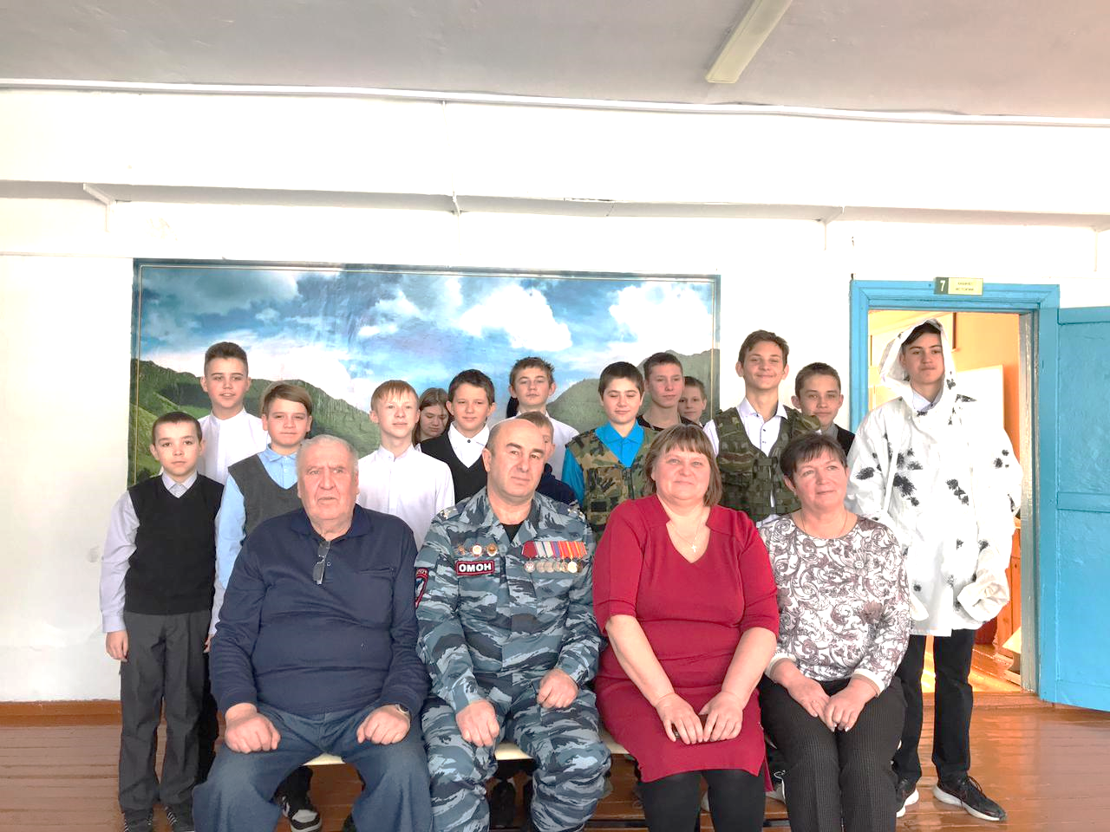

*Информацию предоставила Затеева С.И.,*

*руководитель Нижнекаянчинской школы*

***НОВОСТИ Айской школы***

**1 февраля в Айской школе в рамках месячника спортивной и оборонно-массовой работы среди обучающихся 1-4 классов прошла военно-спортивная игра «Зарничка-2024».** Юным участникам игры предстояло показать свои силу, ловкость, быстроту и сообразительность в конкретных заданиях. В «Зарничке» приняли участие 6 команд. Начало «Зарнички» было традиционным: общее построение, затем поздравление ребят и пожелание победы. В роли командующего выступила заместитель директора по ВР Ярохина С.Н. Она оповестила детей о начале военно-спортивной игры, и сообщила об этапах, которые им предстоит пройти. Затем командиры отрядов получили маршрутные листы и отправились на соревнования. «Зарничка» была проведена на свежем воздухе и построена в форме игры по станциям. А этапы были самые разнообразные: «Связисты», «Санитары», «Меткий стрелок», «Метание гранаты», «Полоса препятствий», «Зигзаг удачи». В этом году на каждой станции находились студенты из отряда «Прометей», которые сообщали детям задание, отмечали правильность его выполнения. В одних заданиях учитывались ловкость или меткость выполнения, а в других — скорость и выносливость. Дети с интересом выполняли все задания. По окончании игры дети получили грамоты.

**3 февраля 2024 года в Айской школе состоялся традиционный вечер встречи выпускников.** Доброй традицией стало отмечать день встречи выпускников в МБОУ «Айская СОШ». Многие годы наша школа с теплотой и особой лаской встречает своих выпускников, словно родным детям, вернувшимся в родимый дом, всегда им рада. Каждый год в первую субботу февраля школа открывает свои двери для выпускников. Праздничную программу подготовили учащиеся 10 класса. Ведущие праздника Алпатов А. и Байлагасов В. пригласили почетных гостей торжества - выпускников, окончивших школу в 1974, 1979, 1984, 1989, 1994, 1999, 2004, 2009, 2014 и 2019 годах в поездку на сказочном «Школьном экспрессе». А также приветствовали тех, кто закончил школу ровно год назад. Выпускники встретились со своими учителями, было сказано много пожеланий в адрес родной школы. На память о себе и об этом вечере выпускники подарили школе подарки: красавицу-ёлку, костюмы Деда Мороза и Снегурочки, сертификаты на новогодние украшения, а также радиосистему. Учащимися 1а, 3а, 3б классов, а также хореографическим коллективом Айского ДК под руководством Плотниковой Т.Н. были подготовлены яркие и зажигательные номера художественной самодеятельности. Каждый из выпускников имел возможность пройти по школьным коридорам, заглянуть в свои классы, пообщаться со своими классными руководителями и бывшими одноклассниками. Школа по праву гордится своими выпускниками. Вечер прошёл в тёплой и дружеской обстановке.

**17 февраля в Алтайском районном детско-юношеском центре состоялся V межрайонный фестиваль-конкурс национальной патриотической песни «О России с любовью».** Айскую школу на конкурсе представляли хор 3б класса под руководством Калачиковой Е.Н. и вокальная группа 3а класса под руководством Косливцевой Л.В. Жюри строго оценивали выступления, ведь лучшие исполнители могли получить сертификаты-приглашения для поступления в музыкальный колледж в Бийске. По итогам фестиваля хор 3б класса под руководством Калачиковой Е.Н. и вокальная группа 3а класса под руководством Косливцевой Л.В награждены Грамотами за 2 место.

**17 февраля в спортивном зале АСОШ №5 прошла районная военно-спортивная игра «День допризывника-2024». Участниками стали будущие военнослужащие, юные призывники, юноши 2007 года.** Айскую школу представляла команда юношей 10 класса в составе Алпатова Александра, Удальцова Ярослава, Мелинга Дмитрия и Отмашкина Фёдора. Участники пробовали себя в военизированной длинной эстафете: подтягивание на перекладине, стрельба из пневматической винтовки, силовой рывок гири, одевание противогаза, строевой подготовке, армреслинге, эстафете «Боец спецназа», перетягивание каната. Судьями оценивались как индивидуальные достижения, так и командные. По итогам соревнований команда Айской школы заняла 3 место.

*Информацию предоставила Ярохина С.Н.,*

*зам.директора по ВР*

***ВЕСТИ***

***детского сада «Звёздочка»***

В феврале были подведены итоги конкурса «Зимние узоры». Третье место заняла Фурсова Мария в номинации «Работа с тканью» руководители Колоскова Н.В., Пахтеева А.А., а также 3-е место заняли Засухин Максим и Засухина Кира в номинации «Смешанная или оригинальная техника декоративно-прикладного творчества» руководители Пахтеева А.А., Калачикова К.А. Среди педагогов 3-е место в номинации «Волшебных дел мастера» заняла Коробейникова С.М.

Также в этом месяце на базе детского сада прошел педсовет по теме «Этикет как компонент поведенческой культуры в детском саду».

По традиции в детском саду в честь Дня защитника Отечества прошли спортивные мероприятия, в которых приняли участие не только дети, но и их папы, дедушки. По окончанию праздника папам, дедушкам были вручены подарки, которые дети изготовили своими руками.

*Информацию предоставила Калачикова К.А.,*

*воспитатель детского сада*

Информационный бюллетень «Вестник села» выходит один раз в месяц при финансовой поддержке Администрации Айского сельсовета. Тираж 60 экземпляров. Распространяется бесплатно. Редактор – Глава Администрации Айского сельсовета Плотников В.Я., тел. 8-385-37-28-523; 8-385-37-28-809; e-mail: [Bibl_Aja_07@mail.ru](mailto:Bibl_Aja_07@mail.ru)